Lección 15: Más factores, más problemas
- Resolvamos más problemas de multiplicación.

Calentamiento: Conversación numérica: Decenas
Encuentra mentalmente el valor de cada expresión.
- $1×10$
- $2×10$
- $3×10$
- $4×10$

15.1: Representemos situaciones con ecuaciones
Para cada problema:
- Escribe una ecuación que corresponda a la situación. Usa un símbolo para representar el número desconocido.
- Encuentra el número que hace que la ecuación sea verdadera. Muestra tu razonamiento.
- Hay 15 platos. Han puso 5 platos en cada mesa. ¿En cuántas mesas puso platos?
  - ecuación:
  - solución:
- Lin hizo 6 sándwiches. Lin usó 2 rebanadas de pan para cada sándwich. ¿Cuántas rebanadas de pan usó?
  - ecuación:
  - solución:
- Han tiene 60 cubos de hielo. Los cubos de hielo vienen en bandejas de 10. ¿Cuántas bandejas de cubos de hielo tiene Han?
  - ecuación:
  - solución:

15.2: Salpicón de multiplicación
Resuelve cada problema. Explica o muestra tu razonamiento.
- Clare tiene 16 calcetines. Los pone en grupos de 2. ¿Cuántos grupos puede armar?
- Diego tiene 8 grupos de calcetines. Cada grupo tiene 2 calcetines. ¿Cuántos calcetines tiene Diego?
- Andre tiene 16 calcetines. Los pone en 8 grupos del mismo tamaño. ¿Cuántos calcetines hay en cada grupo?
- En la tienda hay 9 cajas. En cada caja hay 5 camisas. ¿Cuántas camisas hay en total?
- En la repisa de una tienda hay 80 suéteres organizados en pilas. Hay 8 suéteres en cada pila. ¿Cuántas pilas de suéteres hay en la repisa?

Section Summary
Section Summary
En esta sección, aprendimos sobre grupos iguales. Hicimos dibujos y diagramas para representar situaciones en las que hay grupos iguales.
situación
Diego tiene 8 grupos de calcetines. Cada grupo de calcetines tiene 2 calcetines.
dibujo
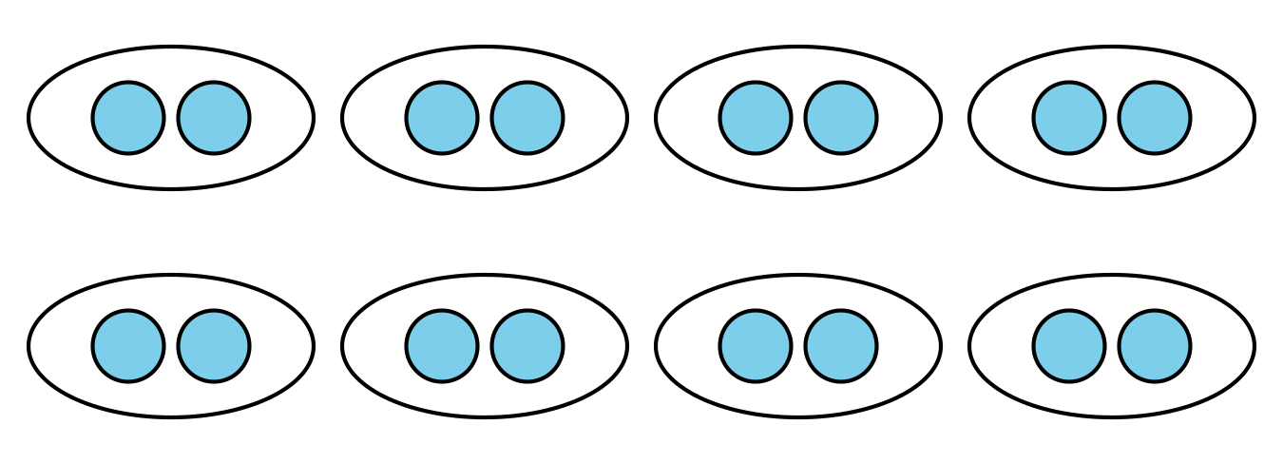
diagrama
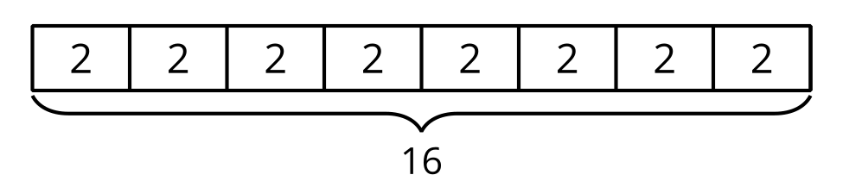
Escribimos expresiones y ecuaciones de multiplicación para representar grupos iguales.
expresión
$8×2$
ecuación
$8×2=16$
Aprendimos que los números que se multiplican se llaman factores y el número que es el resultado de la multiplicación se llama producto. En la ecuación $8×2=16$, los números 8 y 2 son los factores y el producto es 16.
© CC BY 2021 Illustrative Mathematics®

